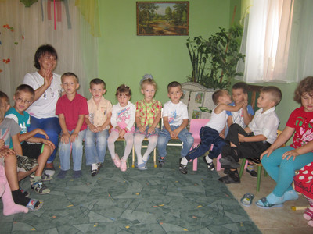
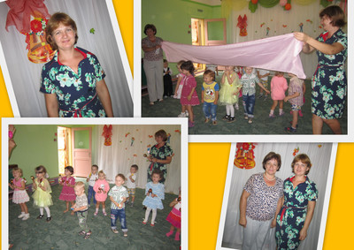

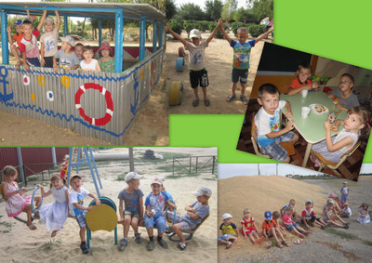

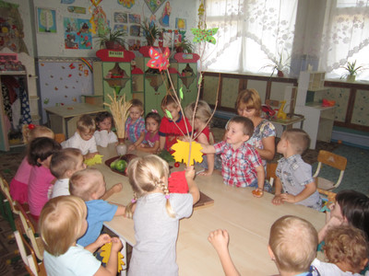
Педагогика сотрудничества с родителями по ФГОС- одна из главных направлений нашей работы. В ноябре 2016г
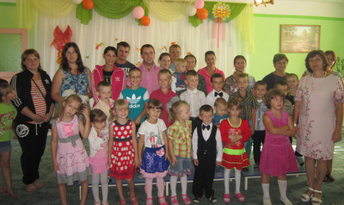

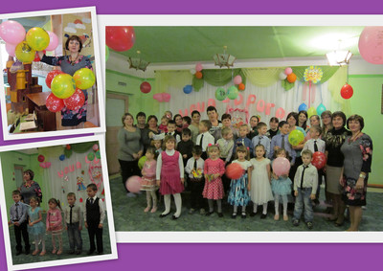
2 декабря 2016г педагоги приняли участие в семенаре "Развитие творческих способностей дошкольников по ФГОС"
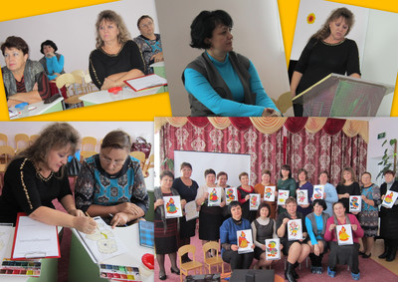
Педагоги МКДОУ работают в социуме в рамках ФГОС, взаимодействуя с ДК.
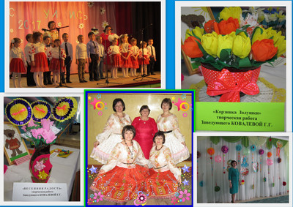
Воспитатель Донцова Наталья Ивановна, с целью повышения своего профессионального уровня прошла курсы повышения квалификации (72 часа) по теме:"Проектирование предметно- развивающей среды в ДОО в соответствии с ФГОС ДО" и получила удостоверение.
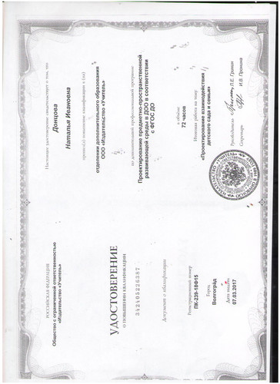

Воспитатель Иванова Ольга Владимировна, в рамках проекта по кружковой работе "Народные традиции и обычаи России" , провела открытое мероприятия "Зазываем весну". Хороводами, песнями, играми, дети приглашали весну вступить в свои права. Так всегда было на Руси в праздник "Сороки", где славили прилет жаворонка

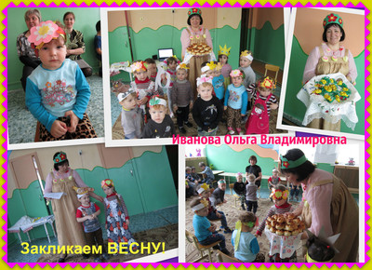

Воспитатель Донцова Наталья Ивановна, участвовала в районно- методическом объединении по теме "Проектно-опытная деятельность в младших группах ДО" Она поделилась своим педагогическим опытом.

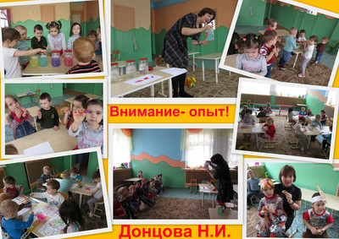

Детский сад работает в тесном сотрудничестве со школой. В рамках акции "Дети- детям" были проведены интересные мероприятия со школьниками, где ребята показывали номера художественной самодеятельности, дарили подарки, читали сказки.

